Başlık Etiketi: IPO Genie ve Launchpad'ler: Hangi Model Gerçekten Daha İyi Ön Satışlar Sunuyor?
Meta Açıklama: IPO Genie ve launchpad'leri karşılaştırarak en iyi ön satış platformunu keşfedin. Hangi modelin daha güvenli erişim, daha iyi yatırım getirisi ve gerçek likidite sunduğunu keşfedin.

IPO Genie ve Launchpad'ler: Hangi Model Ön Satışlarda Daha İyi?
Her kripto yatırımcısı, bir fırsatı kaçırma hissini bilir. Bir projenin lansmandan sonra hızla yükseldiğini gördüğünüzde, "Keşke bu en iyi ön satış platformunu daha önce bulsaydım," diye düşünürsünüz. Bu soru, sektördeki en büyük zorluklardan birine yol açar: Hem umut vadeden hem de erişilebilir erken aşama projeleri keşfetmek.
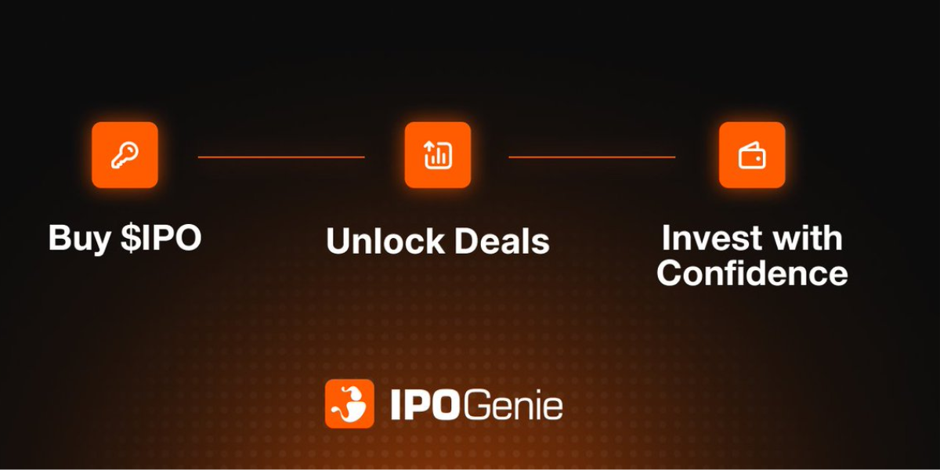
Yıllar içinde bu sorunu çözmek için iki ana yol ortaya çıktı: geleneksel lansman platformları ve IPO Genie gibi daha yeni, tokenleştirilmiş özel işlem platformları. Her ikisi de erken fırsatlara erişim vaat ediyor, ancak hangisi yatırımcıların daha iyi ön satışlar bulmasına gerçekten yardımcı oluyor? Aradaki farkı sade bir dille açıklayalım.

"En İyi" Kripto Ön Satış Platformu Gerçekte Ne Anlama Geliyor?
Çoğu yatırımcı için "en iyi", en yüksek ekran görüntüsü yatırım getirisi (ROI) değil, istikrarlı, şeffaf ve tekrarlanabilir sonuçlar anlamına gelir. Gerçekten en iyi kripto ön satış platformu, kaliteli projelere erişimi, riski yönetmeyi ve kaos olmadan çıkışı kolaylaştırmalıdır.
Bu bağlamda, "daha iyi ön satış", dengeli getiriler, adil tahsis sistemleri ve net likidite yolları sağlayan anlaşmalar anlamına gelir. Şans peşinde koşmaktan ziyade, çaba ve araştırmanın gerçekten karşılığını verdiği güvenilir bir süreç oluşturmakla ilgilidir.

Launchpad'ler Pratikte Nasıl Çalışır?
Launchpad'ler, 2020-2022 boğa piyasasında popülerlik kazandı. Kullanıcıların, yaklaşan ön satışlar için tahsis oranlarını belirleyen bir seviyeyi güvence altına almak için bir token stake etmelerine olanak tanıyorlar. Yatırımcılar erken alım yapar, token oluşturma etkinliğini (TGE) bekler ve ardından kârlı bir listeleme umarlar.

Sektör verilerine göre, bazı önde gelen platformlar, zirve piyasalarında tüm zamanların ortalama yatırım getirisi çarpanlarının 50 katın üzerinde olduğunu bildirdi. Ancak bu rakamlar bir gerçeği gizliyor: Sadece birkaç proje bu seviyelere ulaşıyor. Çoğu, abartılı listelemeler ve sınırlı tarama nedeniyle lansman sonrası değerini korumakta zorlanıyor. Launchpad'ler genellikle aktif ticareti seven ve token kilidini açma işlemlerini ve piyasa koşullarını yakından takip edebilen kullanıcılar için uygundur.

IPO Genie, Günlük Yatırımcılar İçin Nasıl Çalışır?
En iyi kripto para ön satış platformlarından biri olan IPO Genie farklı bir yaklaşım benimsiyor. Yüzlerce token satışı yerine, kurumlar tarafından onaylanmış daha az sayıda işlem gerçekleştiriyor. Yerel token olan $IPO'yu elinde tutmak, geleneksel olarak girişim fonlarına ayrılmış özel piyasa fırsatlarına erişim sağlıyor. Bunlar arasında, büyük yatırımcılardan destek almış yapay zeka, fintech ve DeFi alanlarındaki girişimler de yer alıyor.
Her işlem, gerekli incelemelerden, akıllı sözleşme denetimlerinden ve uyumluluk kontrollerinden geçiyor. Yatırımcılar, basit bir Web3 arayüzü üzerinden katılabilir ve hazır olduklarında tokenleştirilmiş ikincil piyasalardan çıkış yapabilirler. Bu model, hacim ve spekülasyondan ziyade yapı ve güvenilirlik sağlamak için oluşturulmuştur.

Kriter | Launchpad’ler | IPO Genie
Anlaşma Akışı (Deal Flow) | Birçok proje, değişken kalite | Daha az ama derinlemesine incelenmiş projeler
Erişim (Access) | Seviye bazlı veya çekilişle | Token bazlı, doğrudan erişim
Risk (Risk) | Kısa vadede yüksek oynaklık | Uzun vadeli, kilometre taşlarına dayalı maruziyet
Uyumluluk (Compliance) | Genellikle yalnızca KYC/AML ile sınırlı | Düzenlenmiş fon yapısı altında faaliyet gösterir
Likidite (Liquidity) | TGE’de genellikle volatil | İkincil piyasalarda, daha dengeli çıkışlar
Fırlatma rampaları hız ve heyecanla büyür. IPO Genie ise istikrar ve şeffaflığa odaklanır. Aralarında seçim yapmak, kısa vadeli ivmeye mi yatırım yapmayı yoksa kurumsal denetime sahip projelere mi yatırım yapmayı tercih ettiğinize bağlıdır.

Seçim Kalitesi ve Başarı Oranı
CryptoRank ve ICO Analytics gibi sitelerden alınan toplu yatırım getirisi (ROI) verilerine göre, ortalama bir kripto ön satış platformu her yıl 150 ila 400 proje listeliyor, ancak bunların %20'sinden azı lansmandan bir ay sonra token değerini koruyor. Bu düşüş genellikle zayıf tarama ve kısa vadeli beklenti döngülerinden kaynaklanıyor. IPO Genie ise sürece farklı bir yaklaşım sergiliyor. Anlaşmaları, köklü girişim ağları aracılığıyla sağlanıyor ve gelir artışı, ürün hazırlığı ve yatırımcı desteği gibi temel unsurları izleyen yapay zeka destekli analitiklerle inceleniyor.
Fırlatma rampaları daha fazla kazananı sergilese de, IPO Genie daha istikrarlı bir ortalama başarı oranı hedefliyor ve daha az kayıp ve daha öngörülebilir kazançlara odaklanıyor. Beklenti peşinde koşmaktan bıkmış herkes için bu tutarlılık gerçek bir fark yaratabilir.

Erişim ve Tahsis Adaleti
Launchpad'lerle ilgili en büyük hayal kırıklıklarından biri, tahsis adaletidir. Stake etme gereklilikleri yüksek olabilir ve küçük piyangolara katılmak için binlerce doları kilitleyebilirler. Bu durum, sıradan yatırımcılar için cesaret kırıcıdır. IPO Genie'nin modeli piyangoları ortadan kaldırır. $IPO token'larını tutmak, küçük minimumlarla başlayarak işlemlere kademeli erişimi otomatik olarak açar. Hangi fırsatları destekleyeceğinizi ve ne kadar tahsis edeceğinizi siz seçersiniz. Bu şeffaflık, büyük bahisleri karşılayamayanlar için katılımı daha az stresli hale getirir.

Likidite ve Çıkış Seçenekleri
Likidite, her iki modelin de pratikte en çok farklılık gösterdiği noktadır. Launchpad katılımcıları genellikle token oluşturma etkinliğinde (TGE) satış yapar ve tokenler borsalara girdikçe öngörülemeyen fiyat dalgalanmalarıyla karşı karşıya kalırlar. Yatırım planları ve sınırlı dolaşımdaki arz, lansman sonrası düşüşleri sıklıkla artırarak kısa vadeli spekülasyonun adil değeri nasıl bozabileceğini ortaya koyar.

Unsplash
Öte yandan IPO Genie, likiditeyi gerçek ilerlemeye bağlayan tokenleştirilmiş ikincil piyasalar sunar. Yatırımcılar, kilometre taşları doğrulandıktan sonra çıkış yapabilir veya projeler olgunlaştıkça daha uzun süreler ellerinde tutabilirler. Bu yaklaşım, likiditeyi, zamanlama ve kontrole önem verenler için daha istikrarlı ve daha veri odaklı bir yol sunarak, reklam döngüleri yerine proje kalitesi ve hesap verebilirliğinin bir fonksiyonu olarak ele alır.

Yatırım Getirisi (ROI) Ötesindeki Gerçek Maliyetler Ekran Görüntüleri
Çoğu yatırımcı, katılımın gizli maliyetlerini hesaba katmadan yatırım getirisine (ROI) odaklanır. Birçok lansman platformunda, önemli miktarda yerel token'ı stake etme zorunluluğu, sermayenizin yalnızca anlaşmanın sonucuna değil, token'ın fiyat dalgalanmalarına karşı da kilitlenmesi ve açıkta kalması anlamına gelir.
Kayıt süresi, KYC prosedürleri, gas ücretleri ve atıl fonların fırsat maliyeti de eklendiğinde, gerçek giriş maliyeti keskin bir şekilde artar. Buna karşılık, IPO Genie süreci basitleştirir: Hala token'larınız olur, ancak adım sayısı önemli ölçüde azalır, evrak işleri daha hafiftir ve takip büyük ölçüde otomatikleştirilir. Harcanan süre ve gizli maliyetler göz önüne alındığında, net faydadaki fark daha net ortaya çıkar.

Affetmeyen Bir Piyasada Uyumluluk ve Güvenlik
Birçok lansman platformu, tutarlı bir düzenleyici kapsam olmadan küresel olarak faaliyet göstermektedir. Bir proje başarısız olana veya bir token satışı yasal incelemeye tabi tutulana kadar bu sorun teşkil etmez. IPO Genie'nin düzenlenmiş bir hedge fonu olarak kurulması bu dinamiği değiştiriyor.
Her işlem, doğrulanmış saklama ve denetlenmiş sözleşmeler kullanılarak yasal olarak yapılandırılır. Gerçek zamanlı oracle'lar, şirket kilometre taşları ve yatırımcı hakları hakkında veri sağlar. Hâlâ büyük ölçüde düzenlenmemiş bir piyasada, bu yaklaşım operasyonel riski azaltabilir ve yatırımcı güvenini artırabilir.

Hangi Model Hangi Yatırımcıya Uygun?
Tek bir kazanan yok. Hedeflerinize ve ne kadar zaman ayırabileceğinize bağlı.
- Zamanınız sınırlıysa ve rehberli erişimi tercih ediyorsanız, IPO Genie, yerleşik uyumluluk ve yapıya sahip, özenle seçilmiş işlemler sunar.
- Aktif katılımdan hoşlanıyorsanız, oynaklıktan hoşlanıyorsanız ve daha hızlı likidite istiyorsanız, lansman platformları cazip olmaya devam ediyor.
- Dengeli bir yaklaşım, her ikisini de kullanmayı içerebilir: heyecan için birkaç spekülatif lansman girişi ve tutarlılık için daha uzun vadeli, onaylanmış anlaşmalar.

Son Karar
Her yatırım modelinin kendine has avantajları ve dezavantajları vardır. Launchpad'ler hız sunar ancak daha fazla belirsizlik taşırken, IPO Genie yapı ve özen sağlar ancak sabır gerektirir. Gerçekten en iyi ön satış kripto platformu, hedeflerinize ve risk toleransınıza uygun olanıdır. Birçok kişi için, her ikisini de harmanlamak hem kısa vadeli fırsatları hem de uzun vadeli, doğrulanmış bir riski yakalar.
2025'te bilgi, abartıdan daha önemlidir. İster launchpad'leri ister IPO Genie'yi kullanın, akıllı yatırımcılar temellere odaklanır. Her kripto ön satış platformunun nasıl çalıştığını anlamak, stratejinizi konfor seviyenize göre ayarlamanıza yardımcı olur.
Sonuç olarak, en iyi ön satış kripto platformuna giden yol, trendleri takip etmekle değil, her işlemde net, tutarlı ve kendinden emin kalmakla ilgilidir. Yatırımcılar kısa vadeli heyecandan kalıcı başarıya böyle ulaşır.

En son güncellemeler ve projenin tüm detayları için resmi IPO Genie web sitesini ziyaret edin.
Yasal Uyarı: Bu gönderi yalnızca bilgilendirme amaçlıdır, finansal tavsiye niteliğinde değildir. Herhangi bir kripto para projesine yatırım yapmadan önce mutlaka kendi araştırmanızı yapın.

